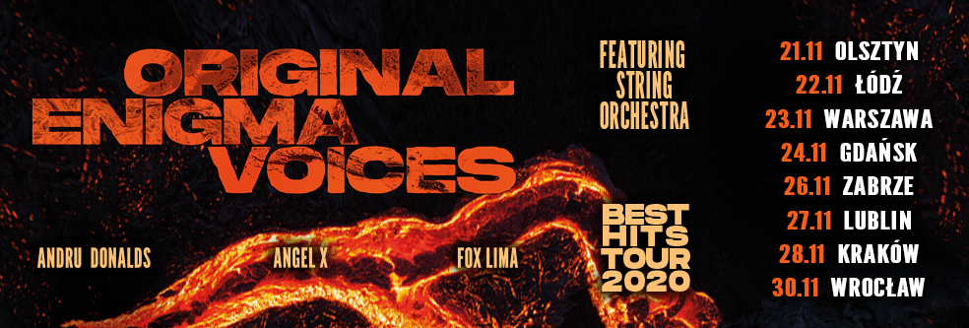
Członkowie grupy ENIGMA wystąpią na żywo
aż w 8 miastach w Polsce!
Aż 3 nominacje do nagród Grammy, 70 milionów sprzedanych płyt, ponad 100 złotych i platynowych krążków - to tylko część sukcesów projektu ENIGMA. Przytłaczająca rekordowa sprzedaż, a jednocześnie tajemnicze twarze wykonawców sprawiły, że ENIGMA stała się jednym z najpopularniejszych i najbardziej mistycznych projektów muzycznych ostatnich dziesięcioleci. Pomimo imponujących liczb, przed rokiem 2019 grupa ta nie koncertowała.

W listopadzie 2020 roku na żywo, trasa „ORIGINAL ENIGMA VOICES” aż w 8 miastach w Polsce! Zespół wykona w towarzystwie potężnych brzmień WSZYSTKIE swoje największe hity w oryginalnych aranżacjach. Wszystko to podczas jedynej w swoim rodzaju fenomenalnej trasy koncertowej i show w: Olsztynie, Łodzi, Warszawie, Gdańsku, Zabrzu, Lublinie, Krakowie oraz Wrocławiu.

Założony w 1980 roku przez niemieckiego producenta MICHAELA CRETU, projekt ENIGMA przyciągnął miliony słuchaczy unikalnymi i kultowymi dźwiękami, które są nieporównywalne z żadnymi innymi. ENIGMA pojawiła się ponad 50 razy na pierwszym miejscu, światowych list przebojów! Ich muzyka uzależnia, jest transowa i zarazem niezwykle entuzjastyczna. Sukces ENIGMY był i jest inspiracją dla wielu artystów i producentów, w tym znanym na całym świecie Chóru GREGORIAN, który wykonuje współczesne popowe i rockowe utwory inspirowane gregoriańskim stylem.

Już wkrótce w listopadzie 2020 roku, zespół składający się z oryginalnych głosów ENIGMY m.in. ANDRU DONALDS, ANGEL X, FOX LIMA…, wykona największe hity grupy w ramach projektu „ORIGINAL ENIGMA VOICES”. W programie znajdzie się ponad 20 utworów z różnych albumów w tym m.in.: Return to Innocence, Gravity of Love, Mea Culpa, Sadeness, Principles of Lust, 7 Lives, Many Faces, The Rivers of Belief, The Fall of Live of a Rebel Angel.

Członkowie zespołu eksperymentują z różnymi stylami muzycznymi. Wykorzystują również śpiewy gregoriańskie, psalmy etniczne, dzwony kościelne, organy i podobne instrumenty tworząc bardzo specyficzne, klimatyczne i wręcz psychodeliczne dźwięki. Oglądanie koncertu na żywo dodatkowo umożliwia bezpośrednie obcowanie z wielkim talentem twórczym, jaki posiadają muzycy.

Trasa koncertowa 2020 będzie wzbogacona udziałem orkiestry oraz licznymi efektami specjalnymi. Każda kompozycja utworu to wręcz osobna produkcja. Muzyce towarzyszyć będzie elektryzująca wizualizacja i zmiana kostiumów artystów – którzy profesjonalnie znają sztukę scenicznej reinkarnacji. Ta trasa to wielowymiarowe show! To duchowa podróż w dźwięki, obrazy, światła i zmysły!

DATY KONCERTÓW:

21.11.2020 – OLSZTYN – Hala Urania - bilety wkrótce w sprzedaży
22.11.2020 – ŁÓDŹ – Teatr Wielki
23.11.2020 – WARSZAWA – Teatr Muzyczny ROMA
24.11.2020 – GDAŃSK – Filharmonia Bałtycka - bilety wkrótce w sprzedaży
26.11.2020 – ZABRZE – Dom Muzyki i Tańca
27.11.2020 – LUBLIN – Centrum Spotkania Kultur
29.11.2020 – KRAKÓW – ICE Kraków
30.11.2020 – WROCŁAW – Narodowe Forum Muzyki

Bilety na: makroconcert.pl, ebilet.pl, eventim.pl

